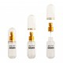

75,00 р.
Флакон Reni 30мл, пластик

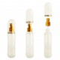

80,00 р.
Флакон Reni 50мл, пластик

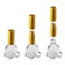

60,00 р.
Розали 15 мл. (спрей, стекло) пр. Италия

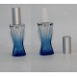

75,00 р.
Винсент 30 мл. (спрей, стекло) пр. Италия

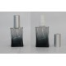
85,00 р.
Дали 30 мл. (спрей, стекло) пр. Китай

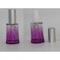
70,00 р.
Ирис 30 мл. (спрей, стекло) пр. Италия

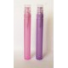
40,00 р.
Карандаш 10 мл. (спрей, пластик)

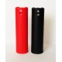
55,00 р.
Лада пластик 20 мл

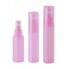
40,00 р.
Матовый квадрат 10 мл. (спрей, пластик)

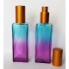
100,00 р.
Лакруа 50 мл (спрей, стекло) пр. Италия

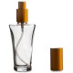
110,00 р.
Юнит 50 мл (спрей, стекло) пр. Италия

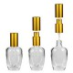
80,00 р.
Гойя 30 мл. (спрей, стекло) пр. Италия

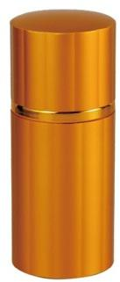
222.13 руб
Максимус, металл, золото, 100 мл.

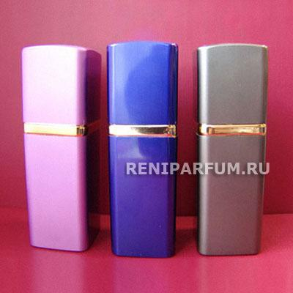
150.09 руб
"Колорит" 35мл,. (металл), спрей, H-2, (красный, серебро, серый, синий, золото, черный, лиловый NEW)

